**ТЕМА НЕДЕЛИ: «ПТИЦЫ - ВЕСТНИКИ ВЕСНЫ».(31.03-07.04)**

**Цели и задачи:**

- Закрепить представления детей о перелетных и зимующих птицах.

- Воспитывать чувства доброты и любви к живой природе, уважительное и бережное отношение к ней, окружающему нас миру.

 Родителям рекомендуется:

 — вспомнить вместе с ребенком, какое сейчас время года, какие изменения произошли в природе, почему птицы улетают в теплые края на зиму;

 — назвать птиц, которые улетают на юг, объяснить, почему они улетают и называются перелетными;

 — рассмотреть иллюстрации с изображением птиц.

 Дидактические игры:

* «Четвертый лишний»: ворона, утка, голубь, воробей (Кто лишний).
* «Улетает — не улетает». (Взрослый называет птицу, а ребенок говорит, перелетная она или зимующая.)
* «Кто больше назовет перелетных птиц».
* «Один — много» (образование множественного числа имен существительных): утка — утки, лебедь — лебеди ....
* «Улетели птицы» (упражнение в словоизменении: употребление родительного падежа имен существительных в единственном и множественном числе).

Нет (кого?) — нет лебедя, утки...

* Выучить пальчиковую гимнастику:

Пой-ка, подпевай-ка: сжимаем, разжимаем кулачки  
Десять птичек – стайка.  
  
Эта птичка – соловей, загибаем по очереди начиная с большого  
Эта птичка – воробей.  
Эта птичка – совушка,  
Сонная головушка.  
Эта птичка – свиристель,  
Эта птичка – коростель,  
Эта птичка – скворушка,  
Серенькое перышко.  
Эта – зяблик.  
Эта – стриж.  
Эта – развеселый чиж.  
Ну, а эта – злой орлан.  
Птички, птички – по домам! Сжимаем и разжимаем кулачки

* Сделать оригами грача

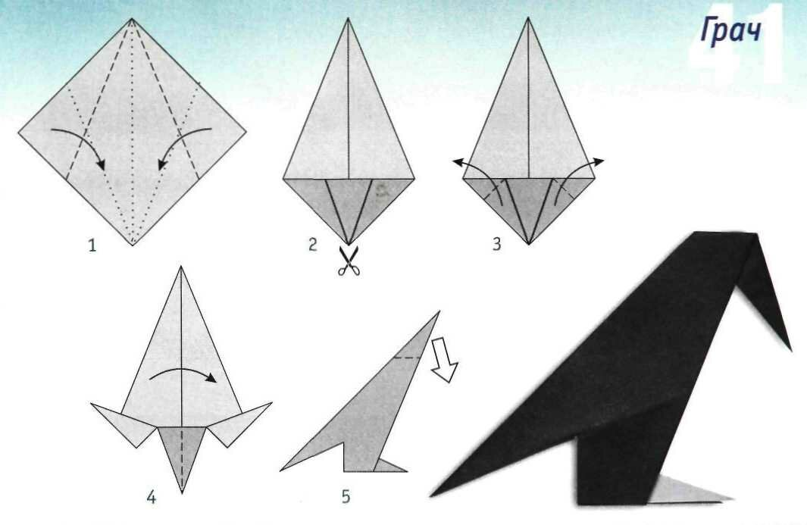

* Читаем о птицах:
* В. Бианки «Подкидыш», «Дятел и малиновка»  «Две вороны»
* М. М. Пришвина «Лесной доктор» «Этажи леса»
* М. Зощенко «Умная птичка»
* И. С. Тургенев «Воробей» и др.

Ожидаемый резуьтат:

* Дети называют перелетных и зимующих птиц;
* Называют птенцов;
* Отвечают на вопрос какой, какая, чья, чей, чье, чьи;
* Описывают и сравнивают птиц.